# Първи стъпки в програмирането

Задачи за упражнение в клас и за домашно към курса ["Основи на програмирането" @ СофтУни](https://softuni.bg/courses/programming-basics).

Тествайте решенията си в **judge системата**: <https://judge.softuni.bg/Contests/2423>

## Конзолна програма "Hello SoftUni"

Напишете **конзолна Python програма**, която отпечатва текста "Hello SoftUni".

1. Стартирайте PyCharm

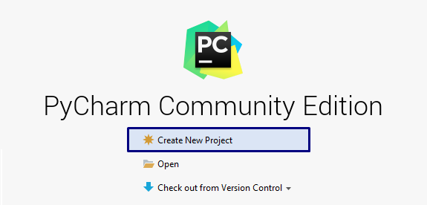

1. Създайте нов проект: [Create New Project]🡪 [Въведете име и място] 🡪 [Create]

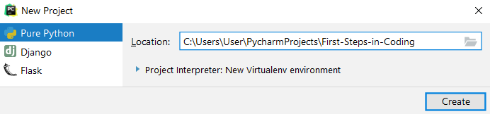

1. Създаване на нов файл: [Десен бутон върху името на проекта] 🡪 [New] 🡪 [Python File]

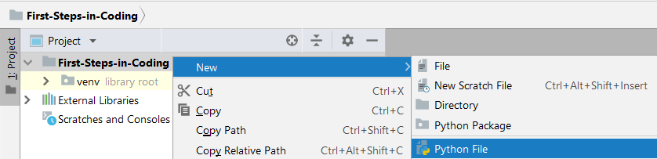

1. [Въведете името на файла. Например "Hello-SoftUni"]

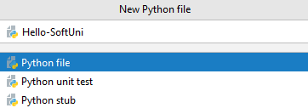

1. В началото на файла си напишете програмния код (командите) на езика Python

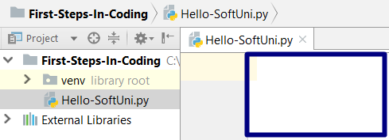

1. Напишете следния програмен код (команда за печатане на текста "Hello SoftUni"):

|  |
| --- |
| print('Hello SoftUni') |

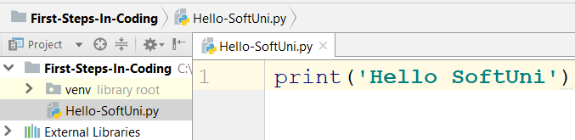

1. Стартирайте програмата с натискане на [Alt+Shift+F10] или десен бутон в полето за писане на код -> “Run”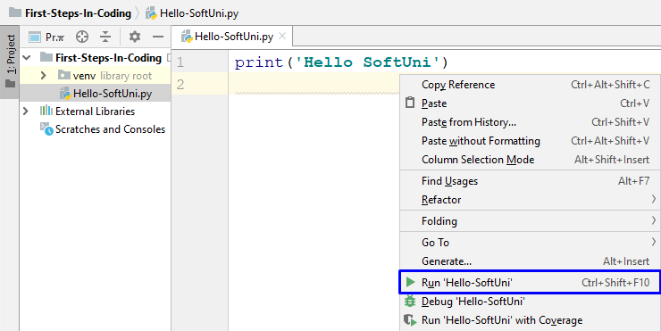
2. В долната част на средата за разработка ще получите следния резултат:

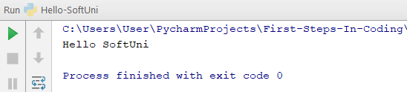

1. Тествайте решението на тази задача в онлайн judge системата на СофтУни. За целта първо отворете [https://judge.softuni.bg/Contests/Compete/Index/2423#0](https://judge.softuni.bg/Contests/Compete/Index/2423" \l "0). Влезте с вашия акаунт в СофтУни. Ще се появи прозорец за изпращане на решения за задача "Hello SoftUni". Копирайте сорс кода от средата за разработка и го поставете в полето за изпращане на решения. Изберете "Python code" от падащото меню:

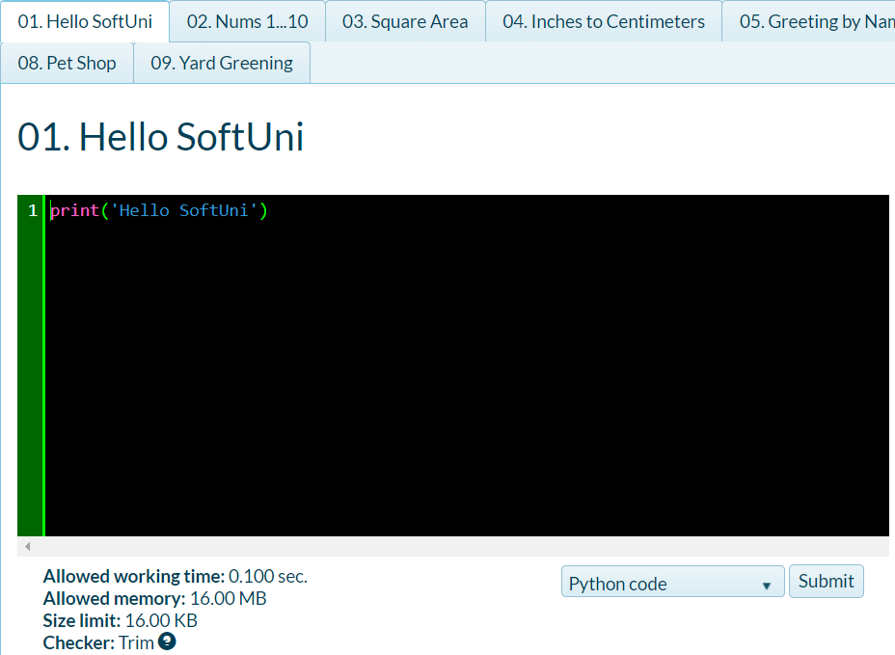

1. Изпратете решението за оценяване с бутона [Submit]. Ще получите резултата след няколко секунди в таблицата с изпратени решения в judge системата:

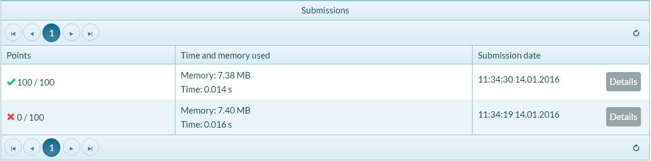

## Числата от 1 до 10

Напишете **Python** конзолна програма, която отпечатва числата от 1 до 10 на отделни редове на конзолата.

1. Напишете 10 команди **print**(), една след друга, за да отпечатате числата от 1 до 10.

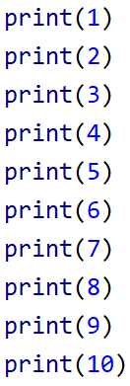

1. **Тествайте** решението си в **judge** системата: [https://judge.softuni.bg/Contests/Compete/Index/2423#1](https://judge.softuni.bg/Contests/Compete/Index/2423" \l "1)
2. Можете ли да напишете програмата по **по-умен начин**, така че да не повтаряте 10 пъти една и съща команда? Потърсете в Интернет информация за "[**for loop Python**](https://www.google.com/search?q=for+loop+python)".

## Пресмятане на лице на квадрат

Напишете **конзолна програма**, която **въвежда цяло число** 'a' и **пресмята лицето на квадрат** **със страна** 'a'.

### Примерен вход и изход

|  |  |
| --- | --- |
| **вход** | **изход** |
| 5 | 25 |

### Насоки

1. **Инициализирайте** променлива side и в нея запишете стойността въведена от конзолата
2. **Инициализирайте втора променлива** area, в която да запишете стойността за лицето на квадрата, получена по формулата side * side.
3. Принтирайте получения резултат:

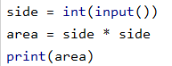

## От инчове към сантиметри

Да се напише програма, която **чете от конзолата число** (реално) и преобразува числото **от инчове в сантиметри**. За целта **умножава инчовете по 2.54** (защото 1 инч = 2.54 сантиметра).

### Примерен вход и изход

|  |  |
| --- | --- |
| **вход** | **изход** |
| 5 | 12.7 |

**Внимание:** в зависимост от регионалните настройки на операционната система, е възможно вместо **десетична точка** (US настройки) да се използва **десетична запетая** (BG настройки). Ако програмата очаква десетична точка и бъде въведено число с десетична запетая или на обратно (бъде въведена десетична точка когато се очаква десетична запетая), може да се получи грешка.

Препоръчително е **да промените настройките на компютъра си**, така че да се използва **десетична точка**:

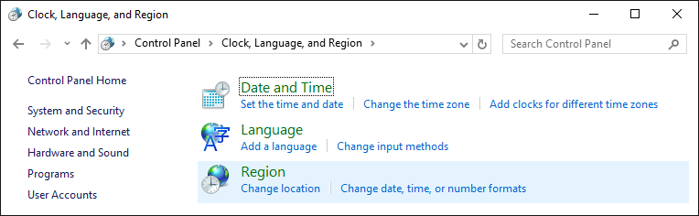

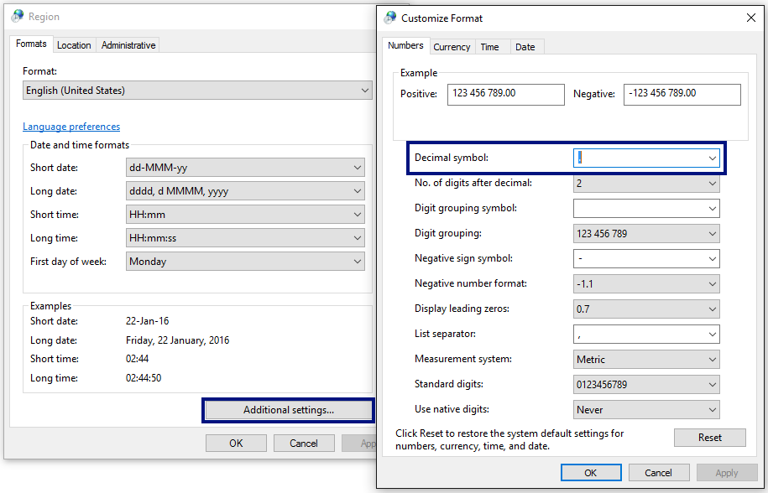

## Поздрав по име

Напишете програма, която **чете от конзолата име на човек** и отпечатва "Hello, {name}!", където {name} е въведеното име от конзолата.

### Насоки

1. Първо създайте **нов PyCharm файл** с име greeting
2. Създайте променливата name и запазете в нея името, което ще прочетете от конзолата, използвайки функцията input():



1. Изведете изхода на конзолата
   1. Чрез конкатенация (долепяне на стойности)

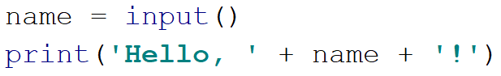

* 1. Чрез форматиране:

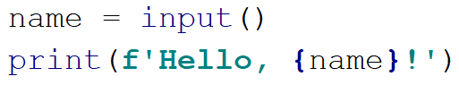

Как работи примерът? Методът print() ни позволява да записваме имената на променливите чрез къдравите скоби. Името на променливата и скобите ще бъдат заместени със стойността, записана в променливата, в нашия случай - name.

Важно: За да използваме този вид форматиране, преди израза, отделен с кавички в скобите, задължително трябва да добавим буква '**f'** (с което правим т.н. [**f-string**](https://docs.python.org/3/whatsnew/3.6.html#whatsnew36-pep498) форматиране). В противен случай, всичко между кавичките ще бъде прието за текст.

1. Стартирайте програмата с **Ctrl + Shift + F10** или **дясно копче на мишката** и бутона **Run,** и тествайте с различни входни примери.

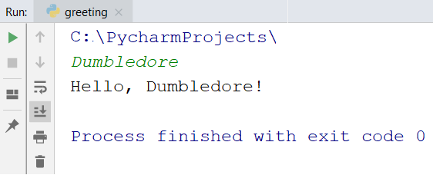

Съобщението Process finished with exit code 0 означава, че програмата е изпълнена успешно, без грешки.

## Съединяване на текст и числа

Напишете програма, която прочита от конзолата име, фамилия, възраст и град и печата съобщение от следния вид: "You are {first_name} {last_name}, a {age}-years old person from {town}."

### Насоки

1. Добавете към текущия PyCharm проект още един файл с име concatenate_data
2. Въведете входните данни и ги запишете в променливи с подходящ тип данни:

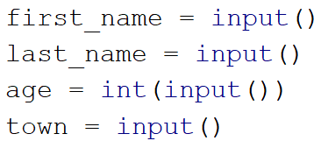

1. Въведете и форматирания изход:



1. Стартирайте програмата с **Ctrl + Shift + F10** и тествайте с различни входни примери:

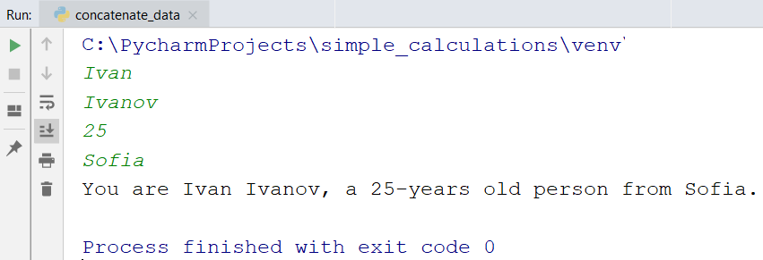

1. **Ако все още получавате резултата от миналата задача, значи не сте сменили стартовия файл. Как да се справите с проблема?** Може да го направите по един от следните начини:
   * Уверете се, че сте във файл concatenate_dataи натиснете клавишната комбинация **Ctrl + Shift + F10**;
   * Десен бутон на concatenate_data **-> Run ‘**concatenate_data**‘**

## Изготвяне на проекти

Напишете програма, която **изчислява** **колко часове** ще са необходими на един архитект, за да **изготви проектите** на няколко строителни обекта. Изготвянето на един проект отнема **три часа**.

**Вход**

От конзолата се четат **2 реда**:

1. **Името на архитекта - текст**;
2. **Брой на проектите - цяло число**.

**Изход**

На конзолата се отпечатва:

* **"The architect {името на архитекта} will need {необходими часове} hours to complete {брой на проектите} project/s."**

**Примерен вход и изход**

|  |  |  |  |  |
| --- | --- | --- | --- | --- |
| **вход** | **изход** |  | **вход** | **изход** |
| George  4 | The architect George will need 12 hours to complete 4 project/s. | Sanya  9 | The architect Sanya will need 27 hours to complete 9 project/s. |

## Зоомагазин

Напишете програма, която **пресмята нужните разходи** за закупуването на храна за кучета и други животни. Една опаковка храна за **кучета е на цена 2.50лв.**, а всяка останала, която **не е** за тях **струва 4лв**.

**Вход**

От конзолата се четат **2 реда**:

1. **Броят на кучетата - цяло число;**
2. **Броят на останалите животни - цяло число.**

**Изход**

На конзолата се отпечатва:

**"{крайната сума} lv."**

**Примерен вход и изход**

|  |  |  |  |  |
| --- | --- | --- | --- | --- |
| **вход** | **изход** |  | **вход** | **изход** |
| 5  4 | 28.5 lv. | 13  9 | 68.5 lv. |

## Озеленяване на дворове

Божидара разполага с **няколко къщи** на Черноморието и **желае да озелени дворовете на някои от тях,** като по този начин създаде **уютна обстановка** **и комфорт на гостите си**. За целта е наела фирма.

Напишете програма, която **изчислява необходимите средства**, които Божидара ще трябва да заплати на фирмата изпълнител на проекта. Цената на **един кв. м. е 7.61лв със ДДС**. Тъй като нейният двор е **доста голям**, фирмата изпълнител предлага **18% отстъпка от крайната цена**.

**Вход**

От конзолата се прочита само **един ред**:

1. **Кв. метри, които ще бъдат озеленени – реално число.**

**Изход**

На конзолата се отпечатват **два реда**:

* **"The final price is: {крайна цена на услугата} lv."**
* **"The discount is: {отстъпка} lv."**

**Примерен вход и изход**

|  |  |  |
| --- | --- | --- |
| **Вход** | **Изход** | **Обяснения** |
| 550 | The final price is: 3432.11 lv.  The discount is: 753.39 lv. | Пресмятаме цената за озеленяване на целия двор:  550 * 7.61 = 4185.5лв.  Приспадаме отстъпката от общата сума:  0.18 * 4185.5= 753.39лв.  Калкулираме крайната цена на услугата:  4185.5–753.39🡪 3432.11лв. |
| **Вход** | **Изход** |  |
| 150 | The final price is: 936.03 lv.  The discount is: 205.47 lv. |  |